|  |
| --- |
|  |
| Eden Floral – Document de conception |
| Travail présenté à Kim Lavoie |

|  |
| --- |
| Yawa Mariane Tsogbe Djefrid Byli Kuate  04/02/2024 |

Table des matières

I. Croquis de la structure des pages 1

A. Partie boutique : 1

1. Page d’accueil : 1

2. Page de magasinage : 2

3. Page mon panier : 3

B. Partie administration : 4

II. Palette de couleurs : 5

III. Typographie : 6

# Croquis de la structure des pages

## Partie boutique :

### Page d’accueil :

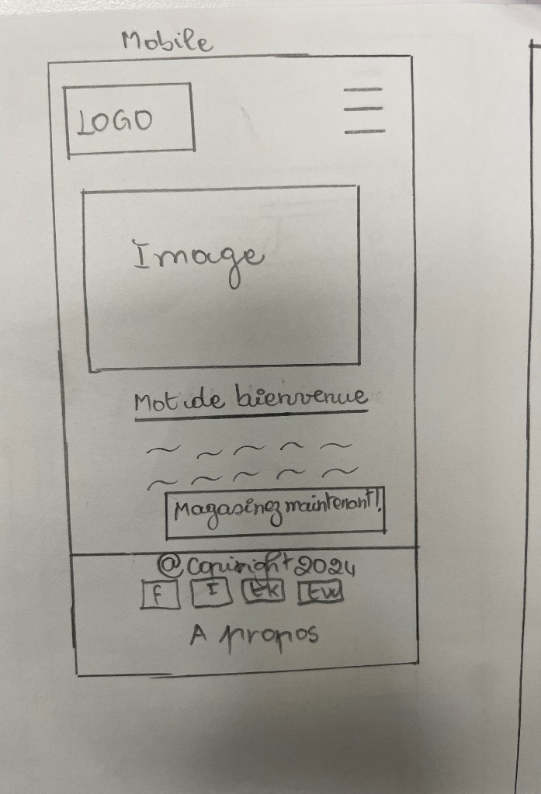

### 

### Page de magasinage :

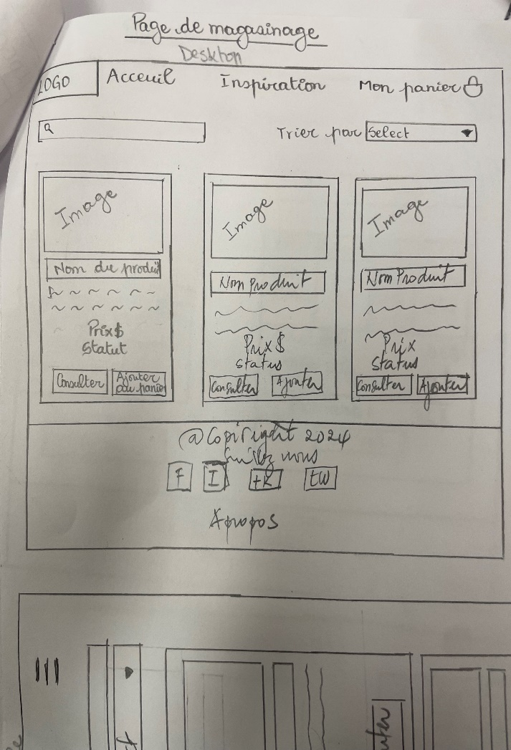 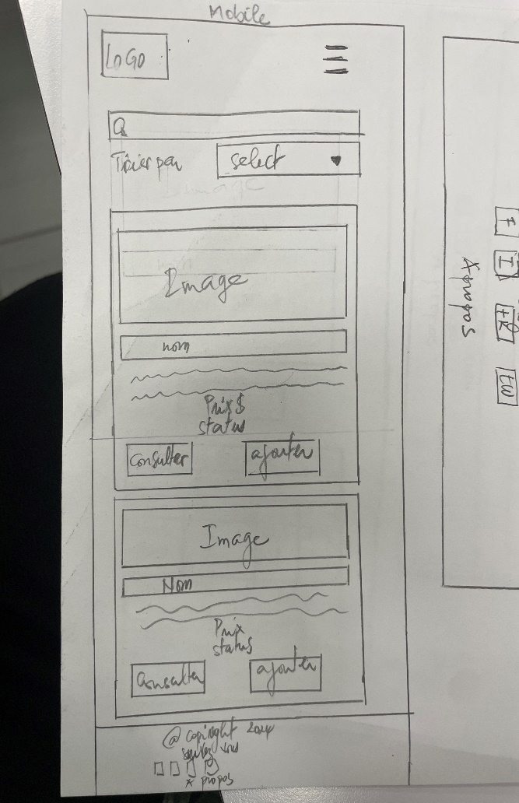

### Page mon panier :

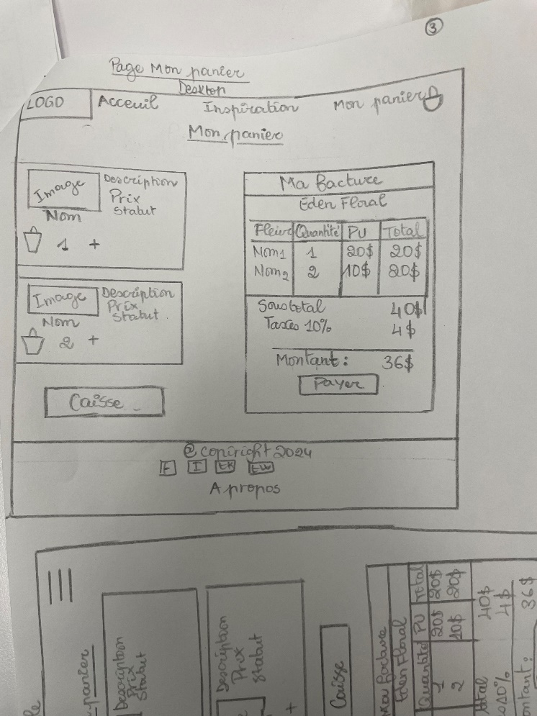 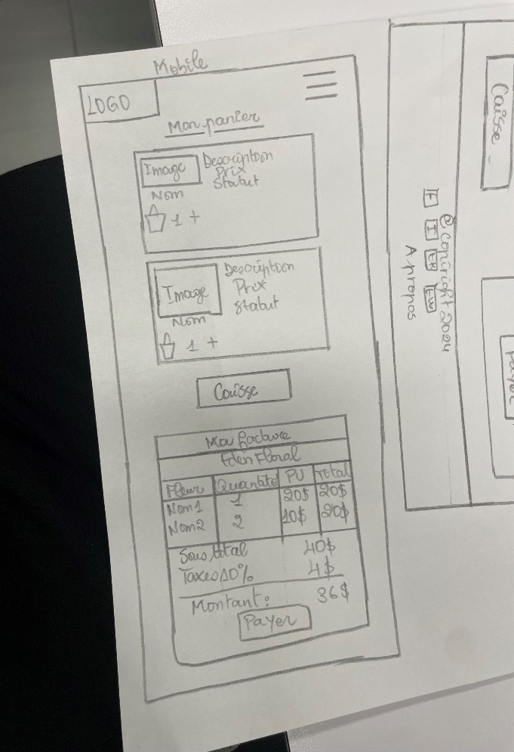

## Partie administration :

# Palette de couleurs :

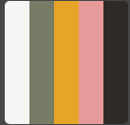

Noir : #000000

Blanc: #ffffff

Jaune : #e7a527 ou R :231 V:165 B:39

Rose : #e79a99 ou R :231 V:154 B:153

Vert : #767c65 ou R :118 V:124 B :101

# Typographie :

La typographie choisie est Parisienne pour les phrases ou paragraphe d’accroche. Playfair Display pour les titres et Roboto pour le contenu.

[Parisienne - Google Fonts](https://fonts.google.com/specimen/Parisienne)

[Playfair Display - Google Fonts](https://fonts.google.com/specimen/Playfair+Display)

[Roboto - Google Fonts](https://fonts.google.com/specimen/Roboto)